在全球市场领导者任职 40 周年

LAUDA 向 Gabriele Sack 致敬，感谢她多年的奉献

Lauda-Königshofen, 2024 年 11 月 5 日— 10 月初，LAUDA DR. R. WOBSER GMBH & CO. KG 举行了一场特别的员工颁奖典礼。在 Gabriele Sack 加入公司 40 周年之际，管理层在同事的见证下为这位长期服务的员工颁发了荣誉，以表彰她对这家家族企业的忠诚。

Gabriele Sack 在 LAUDA 的职业生涯始于 1984 年 9 月 10 日，当时她是一名工业文员学徒。成功完成培训后，她在公司的各个部门工作，并成为订单处理（尤其是工厂工程）方面不可或缺的专家。

LAUDA 总裁兼首席执行官 Gunther Wobser 博士在致辞中强调了周年纪念的特殊意义：“Sack 女士是我们公司的支柱。她拥有丰富的工厂工程订单处理专业知识，并且为人可靠、认真，为我们的内部流程和程序提供了宝贵的支持。她冷静的性格和一丝不苟、认真负责的工作方式对 LAUDA 来说非常重要。”

为表彰她多年的服务，Gabriele Sack 获得了 LAUDA 荣誉证书和巴登-符腾堡州的证书，由总理 Winfried Kretschmann 签署。代表 Lauda-Königshofen 市市长 Hubert Segeritz 强调了 40 周年纪念的难得性，并承认 LAUDA 作为可靠雇主的重要性——无论是对城市还是对地区而言。

Sonja Hörner-Dürr（订单处理经理）和 Gabriele Sack 的直属上司强调了这种欢庆的特殊品质：“Gabi 是一位备受同事和客户高度重视的员工。她的乐于助人、友好和一丝不苟使她成为我们团队中宝贵的一员。她在我们的部门起到了镇定作用，始终为公司的利益而努力。”

工会主席 Elmar Mohr 最后指出了周年纪念的特殊性：“在公司工作 40 年是一个非凡的周年纪念。Sack 女士在平衡事业和家庭以及志愿工作（包括在当地狂欢节俱乐部）方面堪称典范。”

Gabriele Sack 的公司周年纪念再次强调了长期员工对 LAUDA 成功的重要性。它表明宝贵的经验和忠诚度如何有助于家族企业的长期发展。这家全球领先的精确温度控制公司强调了其作为有吸引力的雇主的地位，并将在未来继续表彰其许多长期员工。
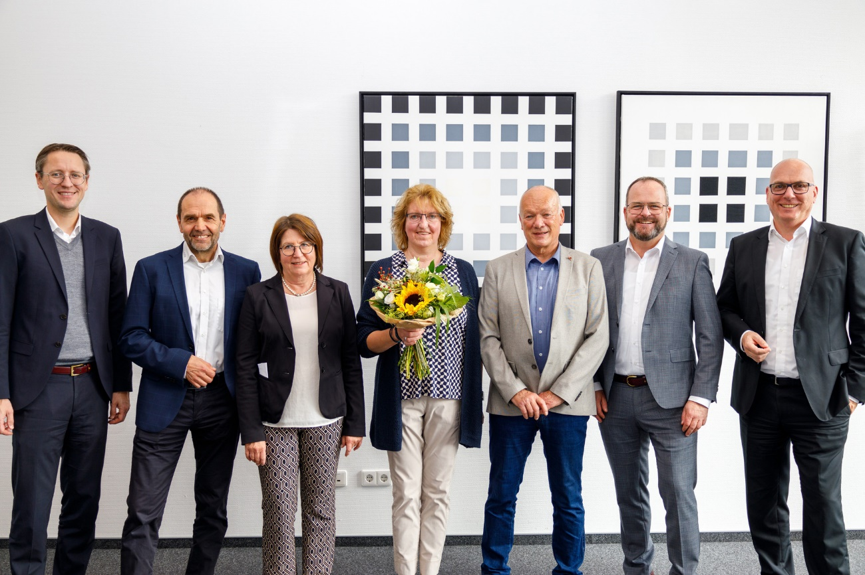

图片：在 LAUDA 工作 40 周年：Gabriele Sack（中）因其长期的忠诚而受到表彰。向她表示祝贺的有（从左到右）：Mario Englert 博士（首席财务官）、工会主席 Elmar Mohr、Sonja Hörner-Dürr（订单处理经理）、Hubert Segeritz（Lauda-Königshofen 市代表）、董事长/总裁兼 CEO Gunther Wobser 博士和 Marc Stricker 博士（首席运营官）。 © LAUDA

我们是 LAUDA – 精确温度控制领域的世界市场领导者。我们的温度控制仪器和设备是许多重要应用的核心，为更美好的未来作出贡献。作为全方位服务供应商，我们在研究、生产和质量控制中保证最佳温度。我们是电动汽车、氢气、化学、制药/生物技术、半导体和医疗技术领域的可靠合作伙伴。凭借专业的建议和创新的解决方案，近 70 年来，我们每天都以崭新面貌支持世界各地的客户。

在公司管理方面，我们迈出的每一步都是具有决定意义的。我们关注员工成长并不断挑战自我：向着我们共同塑造的更美好未来努力。

新闻联络人
我们非常愿意向媒体提供有关我们公司、LAUDA FabrikGalerie 以及我们促进创新、数字化和创意管理项目的信息稿。我们期待与您进行开诚布公的交流 - 联系我们！

CHRISTOPH MUHR
企业公关部门负责人
电话 + 49 (0) 9343 503-349
christoph.muhr@lauda.de

LAUDA DR.R. WOBSER GMBH & CO.KG, Laudaplatz 1, 97922 Lauda-Königshofen，德国两合公司：所在地 Lauda-Königshofen，注册法院 Mannheim HRA 560069个人责任合伙人：LAUDA DR.R. WOBSER Verwaltungs-GmbH，所在地 Lauda-Königshofen，注册法院 Mannheim HRB 560226常务董事：Gunther Wobser 博士 (董事长/总裁兼 CEO)，Mario Englert 博士 (CFO)，Marc Stricker 博士 (COO)

